26-31 қазан аралығындағы тәрбие жұмысының апталық жұмыс жоспары
«Қазақстандық 100 жаңа есім» жобасы бойынша елімізде 2017 жылдан бері көптеген ел азаматтары танылуда. Олардың әрқайсысының өздеріне тән таланттары бар. Барлығы да еліміздің руханиятының қайта жаңғырылуына сүбелі үлестерін қосып жүр. Осы мақастатта 26-31қазан аралығында ұлттық тәрбие бағыты бойынша 4а,5ә,5в,6б,7а, 8б, 9а,10ә сыныптарында «100 жаңа есем» тақырыптарында тәрбие сағаттары болып өтті.
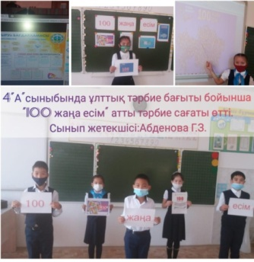
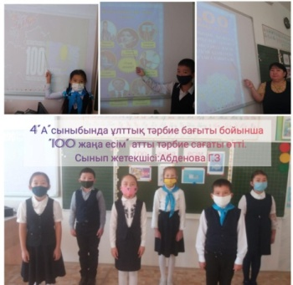
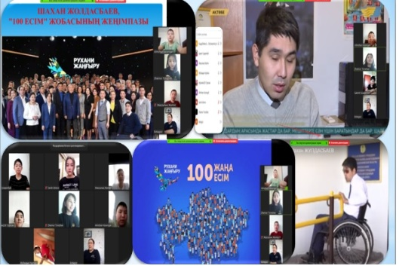
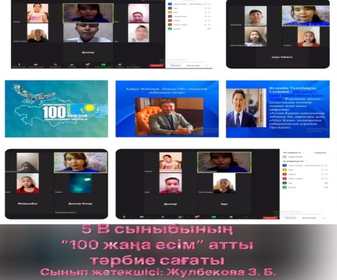
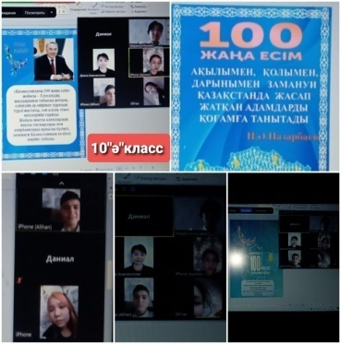
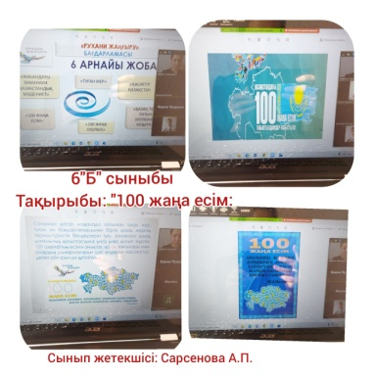

Халықаралық бала құқығы күніне орай «Ойын кезіндегі құқықтар туралы» ,«Кішкентай баланың үлкен құқықтары», «Бала құқықтары туралы конвенция - мен оны білемін бе?» , «Құқықтар мен міндеттер еліне саяхат» тақырыптарында құқықтық білім беру сабақтары өткізілді.
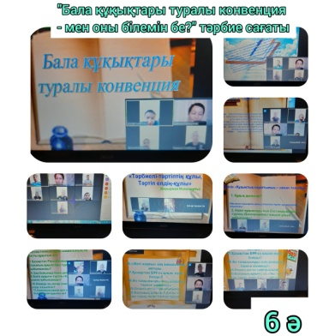
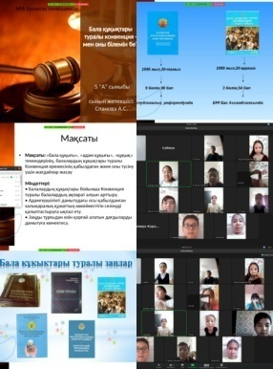
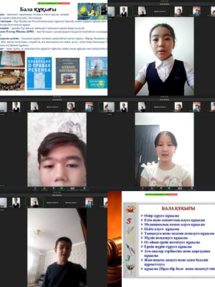

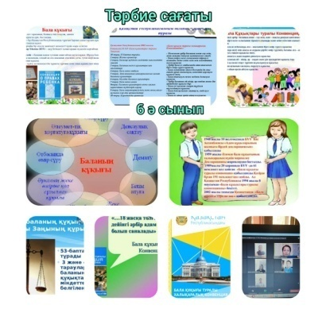
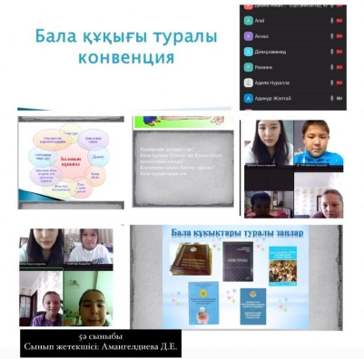
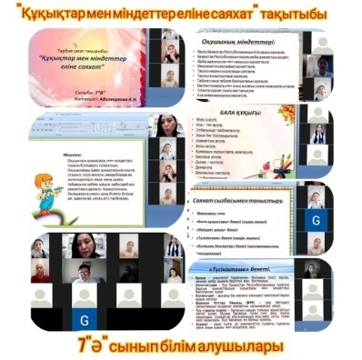

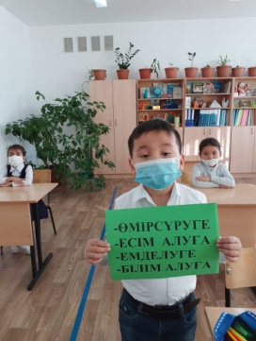
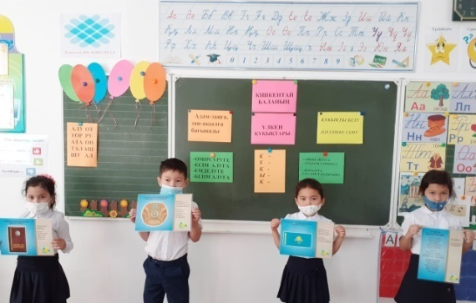
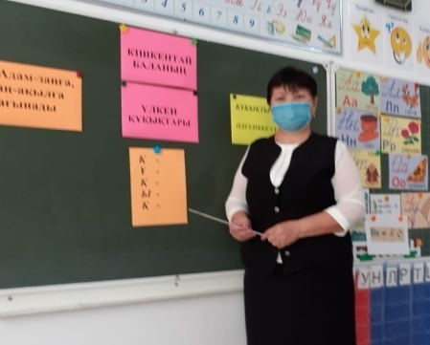
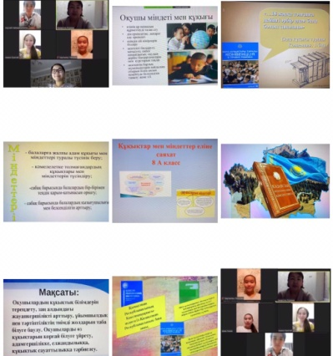
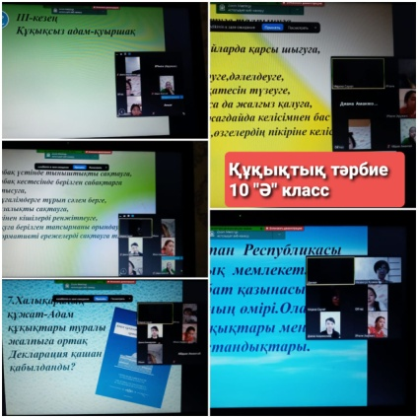
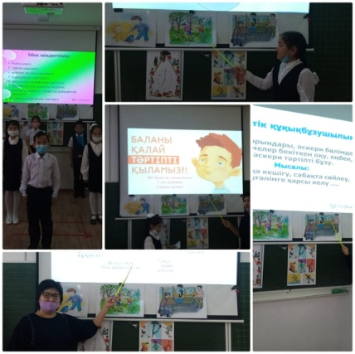
2020 жылдың 26-31 қарашасы аралығында сыбайлас жемқорлыққа қарсы мәдениетті қалыптастыру бағытында 1ә, 2ә, 3ә,б,в, 4б, 5б, 6а, 7б, 8ә, 9ә,10а, 11 сыныптарда адалдық сағаттары өтті.

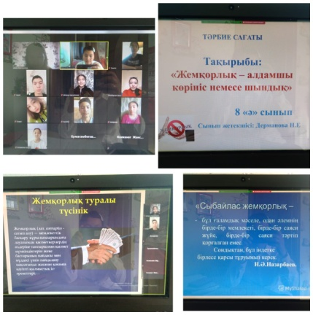
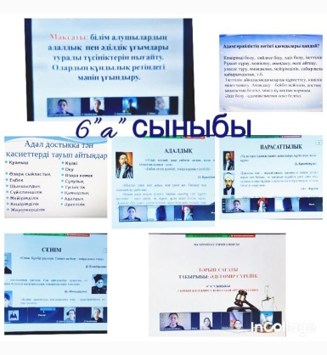
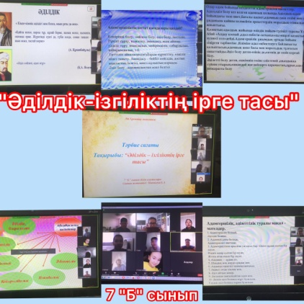
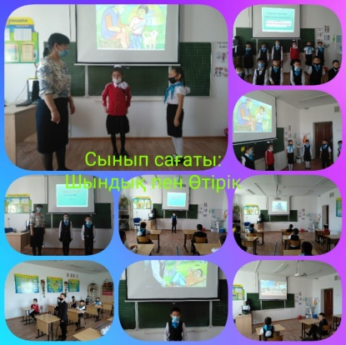
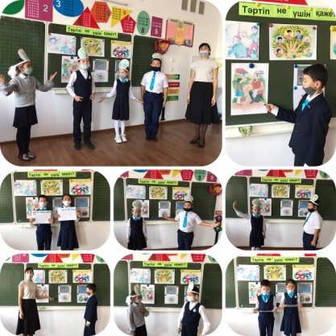
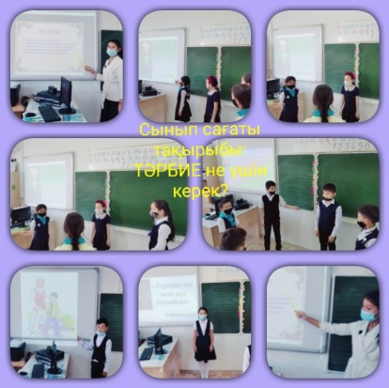
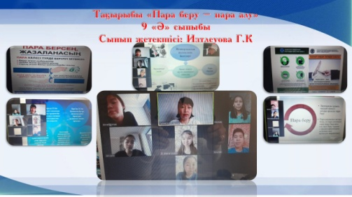
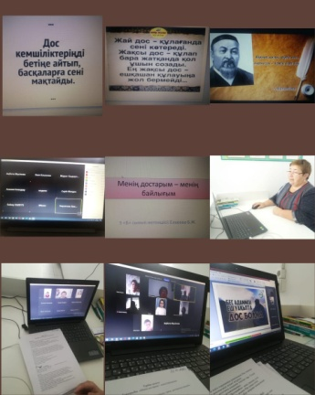
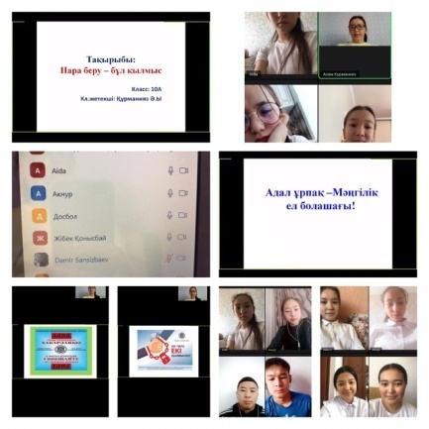

Орындаған: Жасаганбергенова Б.И

